# Лабораторная работа № 5.

# Создание структуры. Подведение итогов.

## Краткие теоретические сведения.

**Структурирование таблиц.**

Большие таблицы не удобно просматривать, приходится выполнять много «лишних» движений, чтобы добраться до нужной области таблицы, т.е. обозримость представленной информации недостаточная. Кроме того, для удобства работы с таблицами требуется временно закрывать (открывать) отдельные их области. Для этих целей и выполняется *структурирование таблицы* – группирование строк и столбцов в автоматическом или ручном варианте.

*Структурирование таблиц* выполняется следующим образом:

1. Выделяется область – смежные строки или столбцы, соответствующие структурной части таблицы.

2. Команда *Данные – Структура - Группировать* выполняет группировку выделенных строк или столбцов.

Закрыть (открыть) структурную часть таблицы можно с помощью специальных кнопок:

* кнопка плюс – открыть;
* кнопка минус - закрыть;
* кнопка с номерами уровня для определенного иерархического уровня.

Если внутри структурной части выделить группу и выполнить команду *Данные – Структура - Группировать* будет создан вложенный структурный элемент следующего иерархического уровня. При выделении группы, охватывающей другие структурные части таблицы, и выполнении команды *Данные – Структура - Группировать* создается структурный элемент верхнего иерархического уровня. Максимальное число уровней равно восьми.

Для отмены структурного элемента повторяется выделение области и выполняется команда *Данные – Структура - Разгруппировать*.

Автоструктурирование выполняется для таблиц, содержащих формулы, которые ссылаются на ячейки, расположенные выше или левее результирующих ячеек, образуя с ними смежную область. После ввода исходных данных в таблицу и формирования формул, курсор устанавливается в произвольную ячейку и выполняется команда *Данные – Структура - Группировать - Создание структуры.* Все структурные части таблицы создаются автоматически.

Структурированную таблицу можно выводить на печать в открытом или закрытом виде.

**Автоматическое подведение итогов.**

Для получения итогов по группам следует заранее упорядочить строки списка с помощью команды *Данные – Сортировка и фильтр - Сортировка***.** Подведение итогов выполняется при изменении значений в столбце, который образует группы.

Команда *Данные – Структура - Промежуточные итоги* вставляет строки *промежуточных* и *общих* итогов для выбранных столбцов в соответствии с заданной итоговой функцией.

Таблица 6

Итоговые функции

|  |  |
| --- | --- |
| Функция | Значение в строке итогов по группе |
| Сумма | Сумма значений |
| Количество значений | Число непустых значений |
| Среднее | Среднее значение в группе |
| Максимум | Наибольшее числовое значение в группе |
| Минимум | Наименьшее числовое значение в группе |
| Произведение | Произведение всех значений в группе |
| Количество чисел | Количество записей, которые содержат числовые данные в группе |

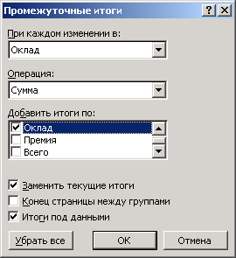Данная команда может выполняться для одного итого же списка записей многократно. Ранее созданные промежуточные итоги могут как заменяться новыми, так и оставаться неизменными посредством установки или снятия флажка параметра *Заменить текущие итоги.* Таким образом, имеется возможность подведения итогов различных уровней вложенности.

Группообразующий столбец выбирается из списка посредством параметра *При каждом изменении в: .* Итоги подводятся либо под данными, либо над данными (параметр *Итоги под данными*). Принудительно группы могут размещаться на отдельных печатных страницах (параметр *Конец страницы между группами*). Кнопка *Убрать всё* удаляет все итоги из текущего списка. При нажатии кнопки *ОК* автоматически создаются промежуточные итоги.

Слева от таблицы на служебном поле появляются символы структуры:

* показа деталей (кнопка «+»);
* скрытия деталей (кнопка «-»);
* уровней структуры (кнопка «1» , «2», «3» и т.д.).

## Практическое задание

* ***Загрузите*** ранее созданный файл kadr2.xlsх

***Создание структуры автоматически.***

1. ***Выберите*** в меню команду *Данные – Структура -Группировать – Создание структуры*.

Над рабочим листом появится полоса. Слева – номера с уровнями структуры: 1 – обобщенный верхний уровень; 2 – детальный, нижний уровень.

1. ***Пощелкайте*** мышью по этим номерам. Что вы видите?
2. Аналогичный эффект можно получить, если щелкать по кнопке, на которой попеременно отображаются знаки плюс и минус.
3. Целиком убрать структуру можно командой *Данные – Структура - Разгруппировать – Удалить структуру.*

***Создание структуры “вручную”.***

*Уберите с экрана и вновь восстановите столбцы с именем и отчеством.*

1. ***Выделите*** столбцы.

2. ***Выполните*** команду *Данные – Структура - Группировать – Группировать.*

Над этими столбцами появятся символы структуры. Щелкая по кнопке с плюсом/минусом, можно скрывать и отображать столбцы.

1. Убрать структуру для столбцов можно командой *Данные – Структура - Разгруппировать – Удалить структуру.*

Если символы структуры не отображаются, то нужно добавить команду “*Символы структуры документа*” через *Настройки* панели быстрого доступа, аналогично тому как мы добавляли *Форму* в предыдущей работе.

***Итоги.***

1. ***Получите*** суммарные оклады по отделам и в целом по предприятию.
   1. ***Отсортируйте*** список по отделам.
   2. ***Выберите*** в меню команду *Данные – Структура - Промежуточные итоги.*
   3. В диалоговом окне укажите следующее: *При каждом изменении в*: выберите из списка *Отдел;* *Операция:* выберите *Сумма;* *Добавить итоги по*: поставьте галочку против поля *Оклад.*

1.4 ***Щелкните*** *OK.*

Получен список с итоговыми строками по полю *Оклад*.

1.5Если в нижней строке списка в поле *Оклад* символы # # # #, это означает, что результат не помещается в ячейке и нужно увеличить ширину столбца.

***Подгоните*** ширину столбца *Оклад.*

* 1. ***Обратите*** внимание, что помимо промежуточных итогов получено “бесплатное приложение” – структура.

***Исследуйте*** полученную структуру.

1. ***Получите*** итоги по отделам и по предприятию в целом по полям *Премия* и *Всего.*
   1. ***Выберите*** в меню команду *Данные – Структура - Промежуточные итоги*.
   2. В диалоговом окне укажите следующее: *При каждом изменении в*: выберите из списка *Отдел*; *Операция:* выберите *Сумма*; *Добавить итоги по*: поставьте галочку против полей *Премия* и *Всего.*
   3. ***Щелкните*** *OK.*

Получен список с итоговыми строками по полям *Премия* и *Всего*.

* 1. Если в нижней строке списка в поле *Оклад* символы # # # #, это означает, что результат не помещается в ячейке и нужно увеличить ширину столбца.

***Подгоните*** ширину столбца *Оклад.*

* 1. ***Обратите*** внимание, что помимо промежуточных итогов получено “бесплатное приложение” – структура.

***Исследуйте*** полученную структуру.

1. ***Получите*** среднее количество детей на одного работника отдела, наряду с полученными итоговыми величинами.
   1. ***Выведите*** диалоговое окно *Данные – Структура - Промежуточные итоги*.
   2. ***Снимите*** флажок *Заменить текущие итоги* (если этого не сделать, то суммарные величины исчезнут).
   3. ***Далее*** выберите*: При каждом изменении в*: Отдел; *Операция:* Среднее; *Добавить итоги по*: поле *Дети*.
   4. ***Щелкните*** кнопку *ОК*.
   5. ***Обратите*** внимание, что структура изменилась, теперь в ней четыре уровня. Исследуйте ее.
   6. Среднее количество детей по каждому из отделов – целое число.
      1. Выберите 3-й уровень структуры.
      2. Выделите итоговые данные по детям.
      3. Наложите формат с двумя цифрами после точки.
   7. ***Разверните*** весь список (щелкните по кнопке с номером уровня 4). Если в каждой записи количество детей отображается с 2-мя знаками после точки, необходимо наложить формат целых чисел.
   8. Убрать итоги можно командой: *Данные – Структура - Промежуточные итоги – Убрать все*

* ***Сохраните*** рабочую книгу под именем kadr5 в своей папке в папке «Мои документы».
* ***Завершите*** работу с Excel.

## Контрольные задания.

***Задание 1.***

Фирма "Рога и копыта" закупила для своих подразделений мониторы и принтеры. Общие результаты покупки представлены в таблице.

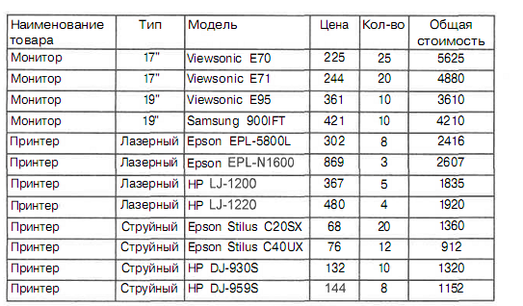

1. Перенести эти данные на лист электронной таблицы (значения в графе *Общая стоимость* определить по формуле).
2. Получить общее количество и общую стоимость всех мониторов, общее количество и общую стоимость всех принтеров, а также общее количество и общую стоимость всех купленных изделий.
3. Определить средние значения цены мониторов и цены принтеров
4. Рассчитать общее количество и общую стоимость каждой разновидности мониторов и принтеров.
5. Определите средние значения цены каждой разновидности мониторов и принтеров

***Задание 2.***

В таблице представлены сведения о ряде стран.

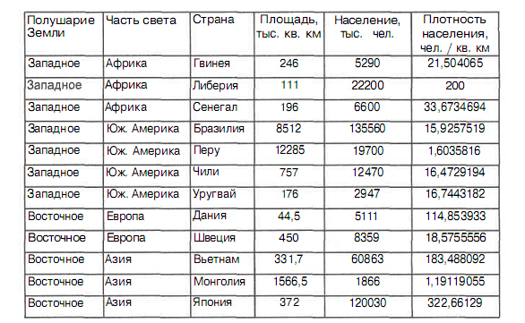

1. Перенести эти данные на лист электронной таблицы (значения в графе *Плотность населения* определить по формуле).
2. Получить общую площадь и общее население каждого полушария Земли.
3. Определить средние значения площади стран и их населения для каждого полушария Земли.
4. Рассчитать общую площадь и общее число жителей для каждой части света.
5. Определить средние значения площади стран и их населения для каждой части света.

***Задание 3.***

В таблице представлены сведения о ряде геометрических фигур: прямоугольных треугольниках и прямоугольниках.

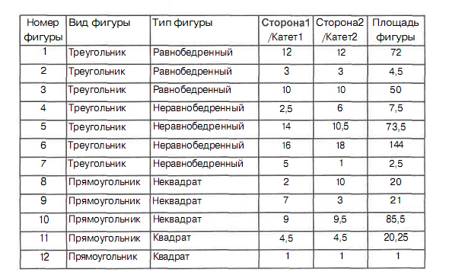

***Примечание***

* + Под типом *неквадрат* подразумевается прямоугольник, не являющийся квадратом.
  + В четвертой колонке для прямоугольников указана длина одной из сторон, для прямоугольных треугольников — длина одного из катетов, в пятой колонке — соответственно другой стороны (катета).

1. Перенести эти данные на лист электронной таблицы (значения в графе *Площадь фигуры* определить по формуле).
2. Получить на листе, не используя формулы:
   1. общую площадь всех прямоугольных треугольников и общую площадь всех прямоугольников;
   2. средние значения площадей прямоугольных треугольников и площадей прямоугольников;
   3. общую площадь фигур каждого типа (равнобедренных прямоугольных треугольников, квадратов и т. д.);
   4. средние значения площадей фигур каждого типа.

***Задание 4.***

В таблице представлены сведения о трех акционерах фирмы "*Купи-Продай".*

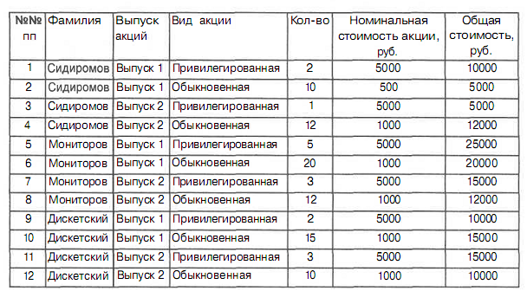

1. Перенести эти данные на лист электронной таблицы (значения в графе *Общая стоимость* определить по формуле).
2. Получить на листе, не используя формулы:
   1. общее количество акций и их общую стоимость для каждого акционера;
   2. среднее значение количество акций у каждого акционера;
   3. общее количество акций каждого выпуска и их общую стоимость;
   4. общее количество акций каждого вида (привилегированная и обыкновенная) и их общую стоимость.

***Задание 5.***

В таблице представлены сведения о ряде геометрических тел.

1. Перенести эти данные на лист электронной таблицы (значения в графе*Масса тела* определить по формуле).
2. Получить на листе, не используя формулы:
   1. общую массу и общий объем всех шаров и всех кубов;
   2. средние значения массы и объема для шаров и для кубов;
   3. общую массу и общий объем для всех тел из металла и для всех тел из пластмассы;
   4. средние значения массы и объема для всех тел из металла и для всех тел из пластмассы;
   5. общую массу и общий объем для всех однотипных изделий (металлических шаров, пластмассовых кубов и т. д.);
   6. средние значения массы и объема для всех однотипных изделий.

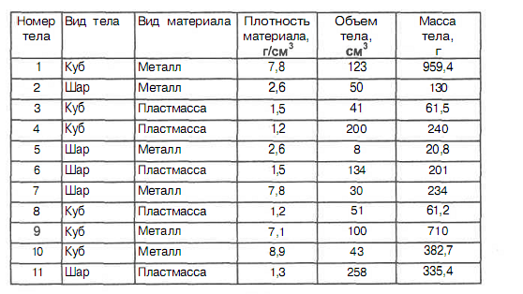

***Задание 6.***

В таблице представлены сведения о прохождении автомобилями участков пути.

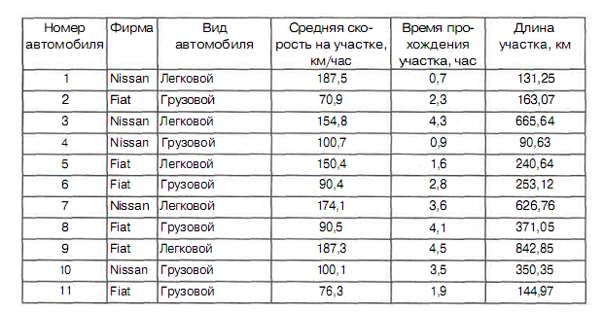

1. Перенести эти данные на лист электронной таблицы (значения в графе *Длина участка* определить по формуле).
2. Получить на листе, не используя формулы:
   1. общую длину участков пути, пройденных автомобилями каждой фирмы, и общее время движения автомобилей каждой фирмы;
   2. среднюю длину участков пути, пройденных автомобилями каждой фирмы, и среднее время движения автомобилей каждой фирмы;
   3. общую длину участков пути, пройденных автомобилями каждого вида (легковыми и грузовыми) и общее время движения этих автомобилей;
   4. среднюю длину участков пути, пройденных автомобилями каждого вида (легковыми и грузовыми) и среднее время движения этих автомобилей;
   5. общую длину участков пути, пройденных однотипными автомобилями (грузовыми фирмы Fiat, легковыми фирмы Nissan и т. д.), и общее время движения этих автомобилей;
   6. среднюю длину участков пути, пройденных однотипными автомобилями (грузовыми фирмы Fiat, легковыми фирмы Nissan и т. д.), и среднее время движения этих автомобилей.

## Порядок оформления отчёта по лабораторной работе.

* 1. Дайте ответы на контрольные вопросы.
* Что называют структурированием таблицы?
* Для чего необходимо структурирование таблицы?
* Как выполняется структурирование таблиц?
* В каких случаях возможно выполнение автоструктурирования?
* Как подвести промежуточные итоги?
* Назовите существующие итоговые функции?
* Как удалить все итоги из текущего списка?

2. В печатном виде представить результаты выполнения своего варианта контрольного задания.